新北区潘虹“小满优班”优秀班主任培育室每月研训
活
动
简
报
（二十四）

主办单位：新北区潘虹“小满优班”优秀班主任培育室
承办学校：新北区河海实验学校（小学部）
活动地点：新北区河海实验学校（小学部）
活动时间：2025年11月14日下午
新北区中小学德育研训活动简报

承办学校：新北区河海实验学校（小学部）
活动时间：2025年11月14日下午
活动地点：新北区河海实验学校（小学部）

【一、活动通知】
新北区潘虹“小满优班”优秀班主任培育室第24次活动通知
有关小学：
根据《关于印发〈常州市新北区教育系统第二轮“三名”培育工程实施意见〉的通知》（常新教〔2023〕79号）精神，依据《新北区潘虹“小满优班”优秀班主任培育室研修方案》的安排，定于2025年11月14日举行培育室第24次活动。
- 活动时间
2025年11月14日（周五）下午，13:20点前签到（负责人：邹庆）
- 活动地点
新北区河海实验学校（小学部）
- 活动主题
乐长·精进育人艺术 赋能专业成长
- 活动内容
活动时间 | 活动内容 | 责任人
13:30  -  14:10 | 课堂观摩  《桥!就是这么美》（三年级） | 河海实验学校  闵译萱
14:10  -  14:30 | 特色讲座  《双向奔赴，共育成长:  河海“小初衔接·班主任助理”特色研训实践》 | 河海实验小学  陈翠茹
14:30  -  15:10 | 省赛课展示  《华夏灯如潮薪火启新程》 | 龙虎塘中学  黄 苏
15:10  -  15:40 | 主题讲座  《省班主任基本功竞赛心路点滴》  (江苏省班主任基本功备战经历分享) | 龙虎塘中学  黄 苏
15:40  -  16:00 | 专题培训  2026年班主任基本功相关工作部署 | 基教处  秦 琳
五、参加对象
培育室全体成员含编外（17人）一齐参加。
请各校及时通知培育室成员准时参加，如有问题请与培育室领衔人潘虹联系，电话13861001120。
六、相关说明
1.培育室成员认真做好学习记录，助推高效、高品的研修活动。
2.请培育室成员根据第一次活动确定的分工内容，根据轮流合作原则，提前做好相关岗位的准备工作：通讯及摄影（查嘉俐），区网发文（通讯及签到表：朱琳，方案及简报：曹颖），公众号（蔡潇潇），学习心得在线收集（刘妍），活动实录视频（曹颖），简报（陆丽欢）。

新北区潘虹“小满优班”优秀班主任培育室
常州市新北区教育局基础教育处
2025年11月10日

【二、活动签到】
2025年11月14日（附：纸质签到表扫描件）
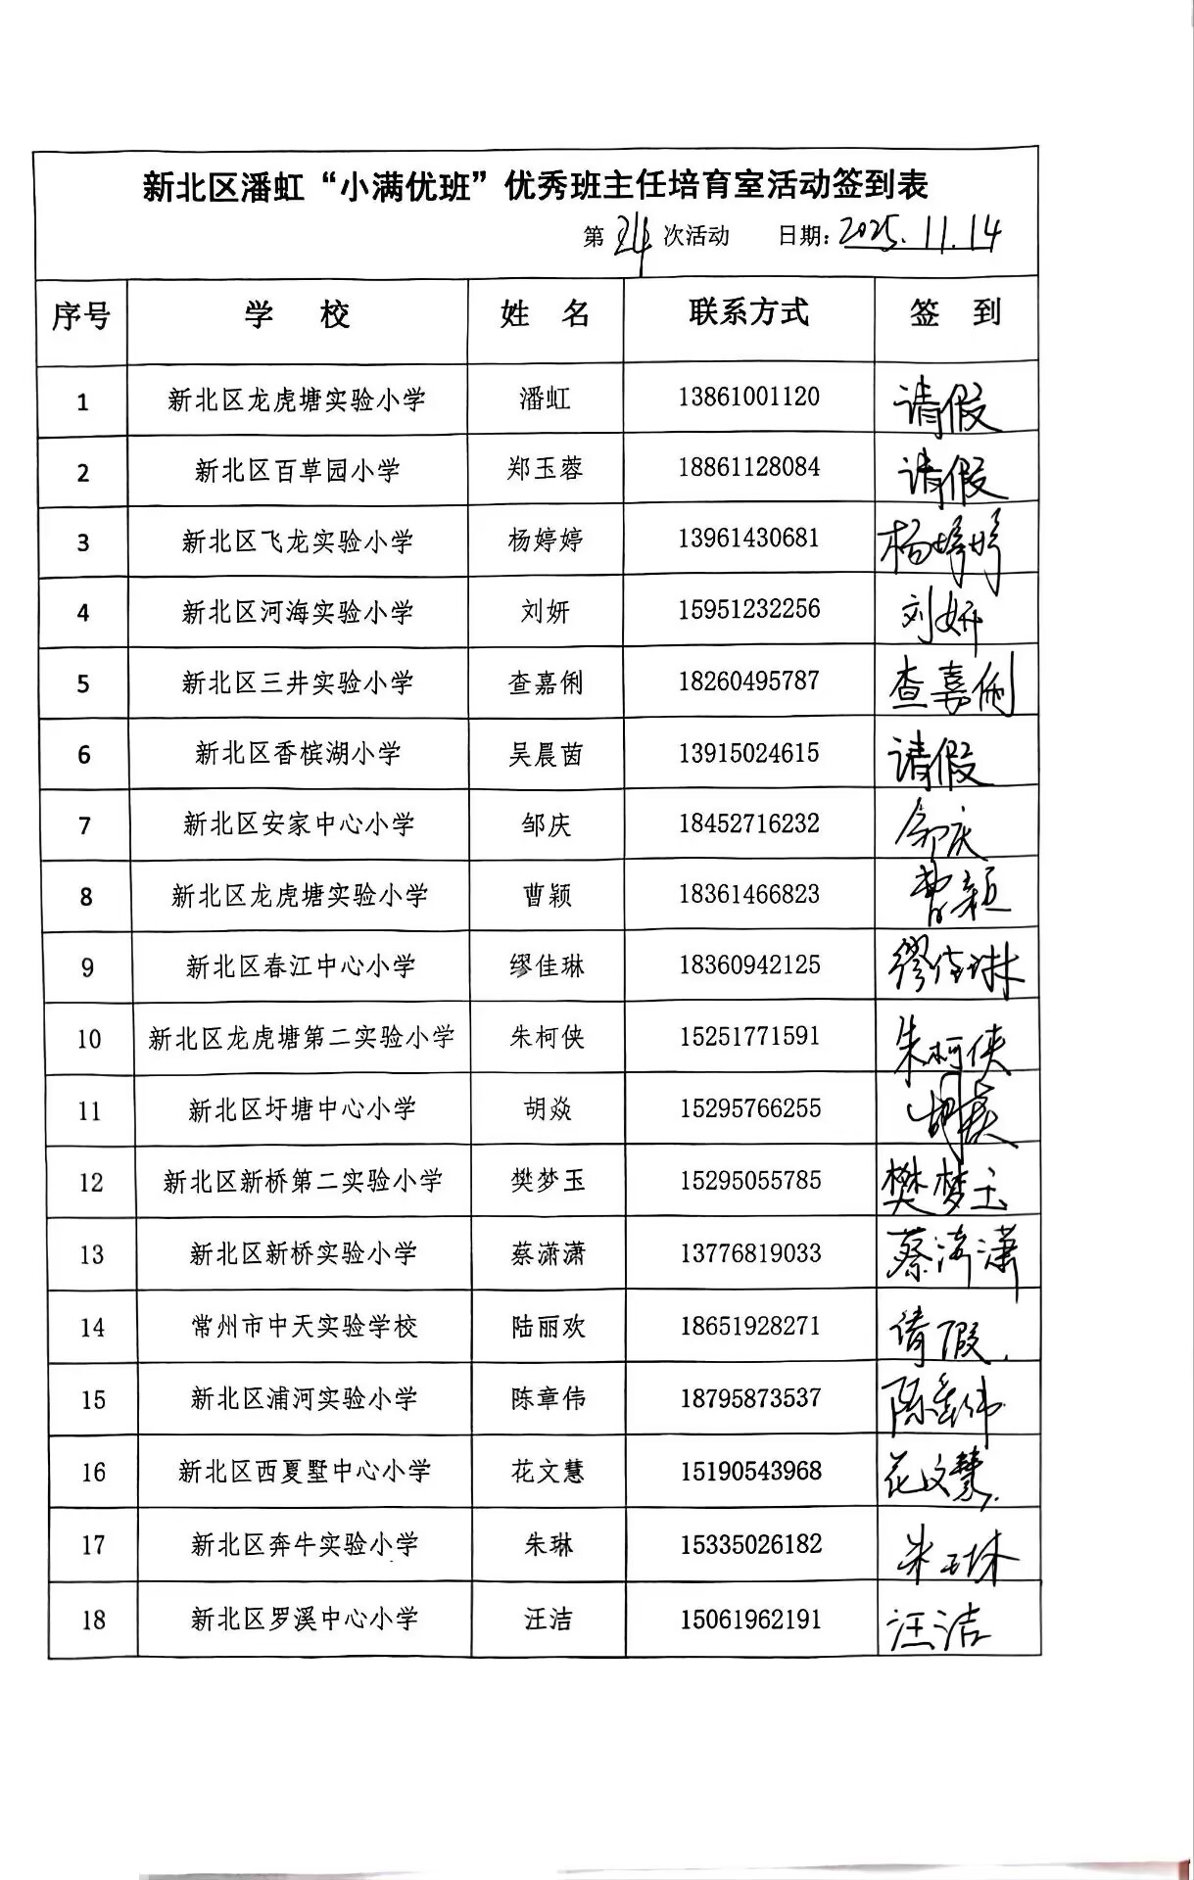

【三、现场反思、评课实录】
（一）课堂观摩
以“桥”为媒，绘就育人新篇
活动开篇，闵译萱老师和孩子们带来班会《桥！就是这么美》。课堂以刚开通的常泰大桥为切入点，引导学生直观感受钢筋铁骨横跨江河的便利与科创；随后让孩子们自主研究赵州桥、清水河特大桥等，品味人文底蕴、生态和谐、大国担当的深层内涵。课堂上老师还适时引入AI智能体实时互动，解答专业难题。

以“灯”为引，厚植家国情怀
活动中老师们还集中观摩了由黄苏老师执教的2025年江苏省班主任基本功竞赛一等奖班会《华夏灯如潮，薪火启新程》。课堂以“灯”为文化核心，创新融入AI技术，让学生在检索灯的千年历史脉络、探究传统与现代灯具的工艺革新中，解锁大国工程中“灯”的科技赋能与担当内涵。同时以“文化+创意”为抓手，搭建灯文化创意工坊，学生在AI辅助下拓展设计思路，将文化底蕴与创新思维相结合，在实践中传承灯文化、厚植家国情怀，让千年文脉在“智慧”赋能中焕发青春活力。
- 特色讲座
小初衔接，探索育人新路径
常州市河海实验学校（小学部）德育主任陈翠茹带来了《双向奔赴 共育成长》的特色研训实践分享。培育室聚焦小初衔接适配难题，以“让学生站在衔接正中央”为核心，搭建平台，选拔七年级学生担任班主任助理。在精准化选拔后，配套闭环研训机制，融入仪式教育、主题活动，实现助理自我淬炼、小学生获朋辈支持、班主任专业提升的三方共赢之景。

- 备赛经验分享
精耕细作，解锁成长新密钥
省一等奖获得者黄苏老师带来了《牵一只蜗牛去散步》主题分享。她结合备赛经历，从扎实吃透规则、积累优质素材、保持平稳心态的“筑基阶段”，到打磨育人故事、精进带班方法、优化主题班会的“提升阶段”，再到重塑教育认知、沉淀育人智慧的“觉醒阶段”，倾囊相授实操干货，为班主任备赛与专业成长提供了清晰指引。
- 专家引领
多维聚力，锚定德育新方向
活动尾声，秦琳主任立足本次研讨成果，对班主任基本功竞赛及重点德育工作作出全面部署。她明确要求德育工作者要扮演好“三重角色”：
作为“孩子们的守护者”，需以《指南》“14356”框架为核心遵循，通过“学思结合借鉴经验、知行合一推动落地”，成为懂孩子、有章法的专业守护者；
作为“班主任的贴心人”，要搭建集体备课资源库、当好赛课“教练 + 后勤”、组建成长工作坊，从管理导向转向支持赋能，凝聚德育队伍合力；
作为“培育室的代言人”，需聚焦工作主线统筹规划、设计有温度的德育活动，提质增效，让德育工作既见实效又具影响力。
(五）潜心感悟
一场深耕细研的教研，是一次专业成长的蓄力，更是一场心与心的共鸣。本次研讨活动结束后，小满优班班主任优秀教师培育室的全体成员收获满满、感悟颇深。大家纷纷表示，此次活动既有高屋建瓴的专家引领，又有贴合实操的课堂示范与经验分享，既解锁了班主任基本功备赛的方法技巧，也明晰了德育工作的初心与方向。老师们纷纷畅所欲言：
查嘉俐：参与小满优班培育室的研讨活动，我仿若推开了德育新窗。闵老师的课堂让我看到AI与德育融合的无限可能，黄老师的备赛分享更让我明白，班主任的成长从无捷径，唯有吃透规则、打磨细节、沉淀思考，才能让带班之路走得更稳。秦主任的引领则为我锚定了德育方向，未来我会把所学融入日常，用心育人。
杨婷婷：这次研讨活动于我是一场及时的“充电”。陈老师小初衔接的实践分享，精准破解了我工作中的困惑，“学生站在衔接正中央”的理念让我深受启发。黄老师以“灯”为核的班会课，更是把家国情怀的培育做得润物无声。作为培育室一员，我会带着这些收获，在带班中探索更具温度的育人方式。
陈章伟：沉浸式参与本次活动，我收获的不仅是方法，更是育人理念的更新。从闵老师的科创课堂到黄老师的文化班会，我看到德育可以如此鲜活；秦主任提出的“三重角色”，让我清晰了自身定位。往后我会以此次学习为起点，在深耕带班实践中锤炼专业能力，与培育室伙伴共学共长。
【四、活动报道】（附：2张活动照片、微信链接）
深耕育人之道 蓄力专业成长——
新北区潘虹“小满优班”优秀班主任培育室第24次活动
教育是一场温暖的守望，班主任是学生成长路上的引航者。11月14日，小满优班班主任优秀教师培育室班主任基本功展示研讨活动如期举行。培育室指导专家、各校德育骨干、班主任基本功比赛种子选手及优秀班主任团队齐聚一堂，以课堂观摩、经验分享、专家引领为载体，锤炼专业素养，深化德育实效。
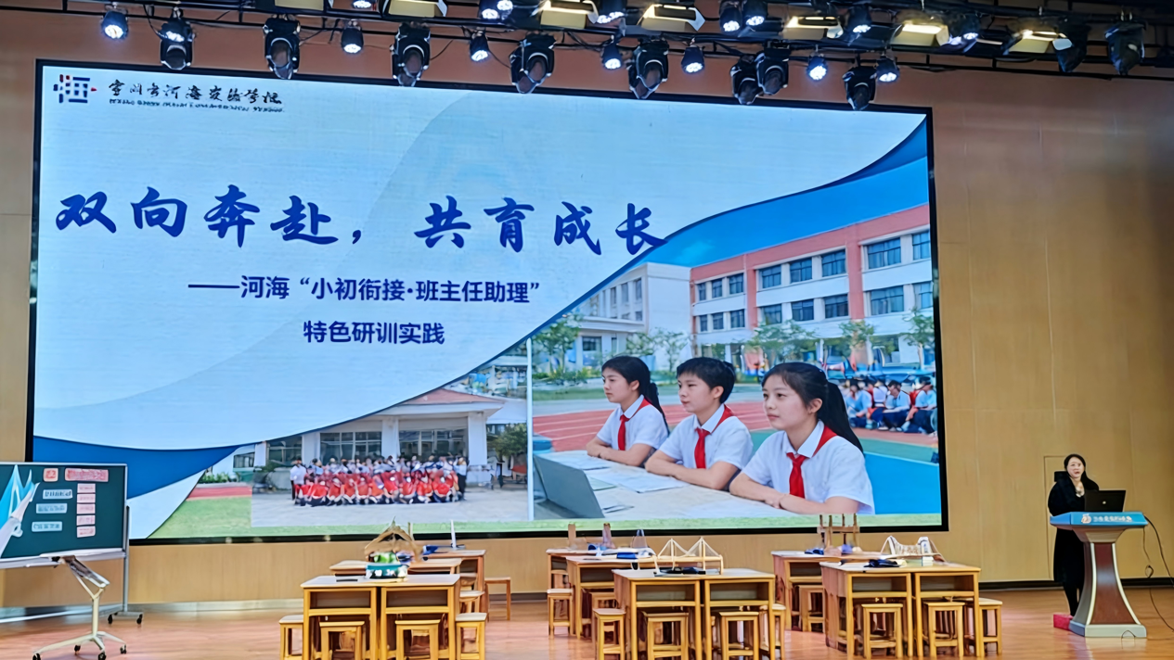
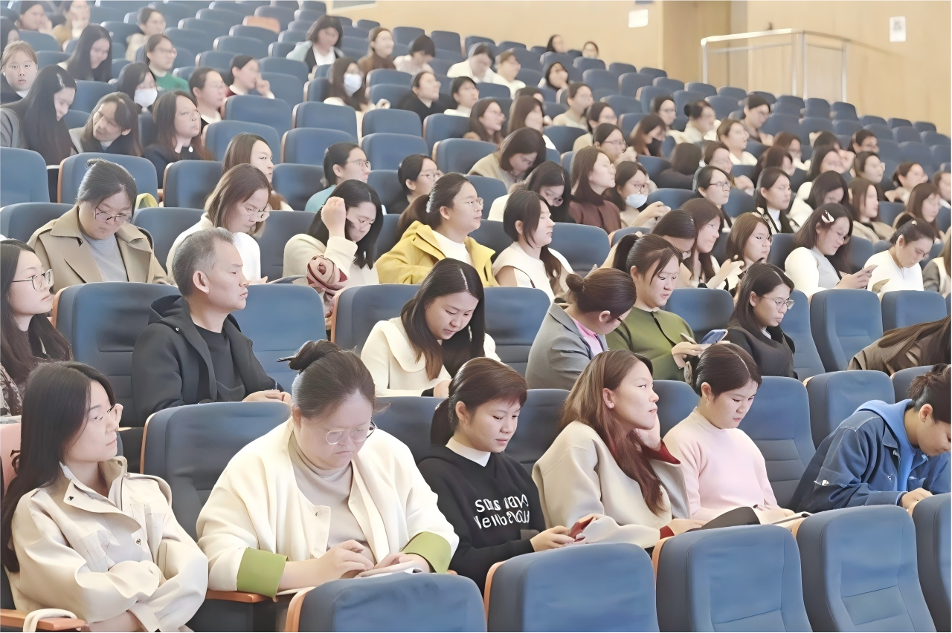
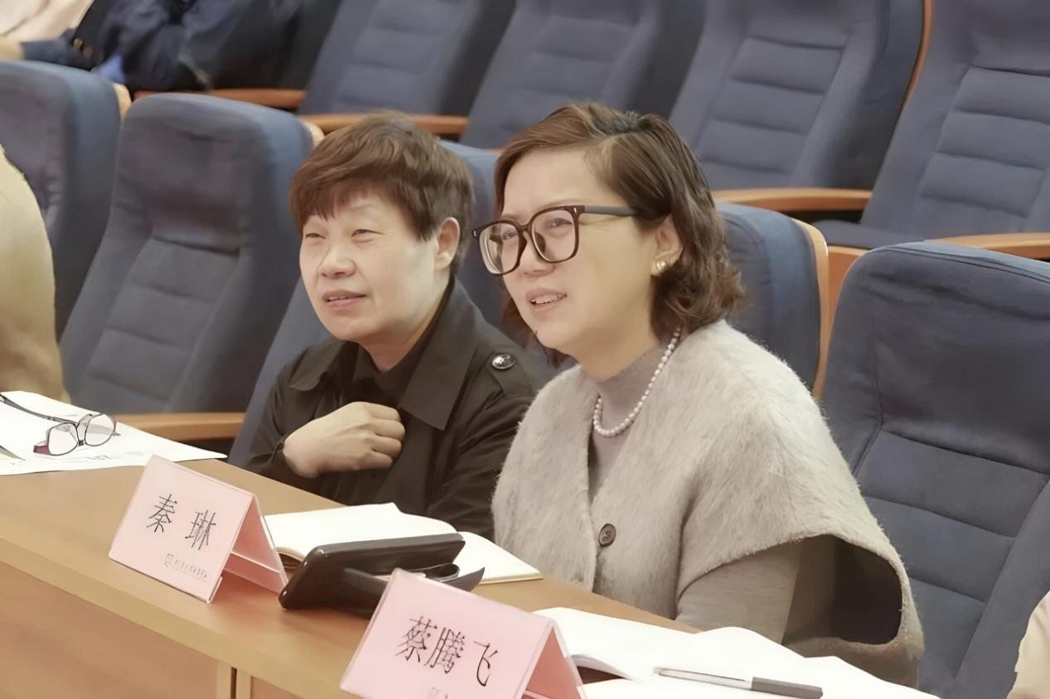

课堂观摩·启智：以“桥”为媒，绘就育人新篇
活动开篇，闵译萱老师和孩子们带来班会《桥！就是这么美》。课堂以刚开通的常泰大桥为切入点，引导学生直观感受钢筋铁骨横跨江河的便利与科创；随后让孩子们自主研究赵州桥、清水河特大桥等，品味人文底蕴、生态和谐、大国担当的深层内涵。课堂上老师还适时引入AI智能体实时互动，解答专业难题。
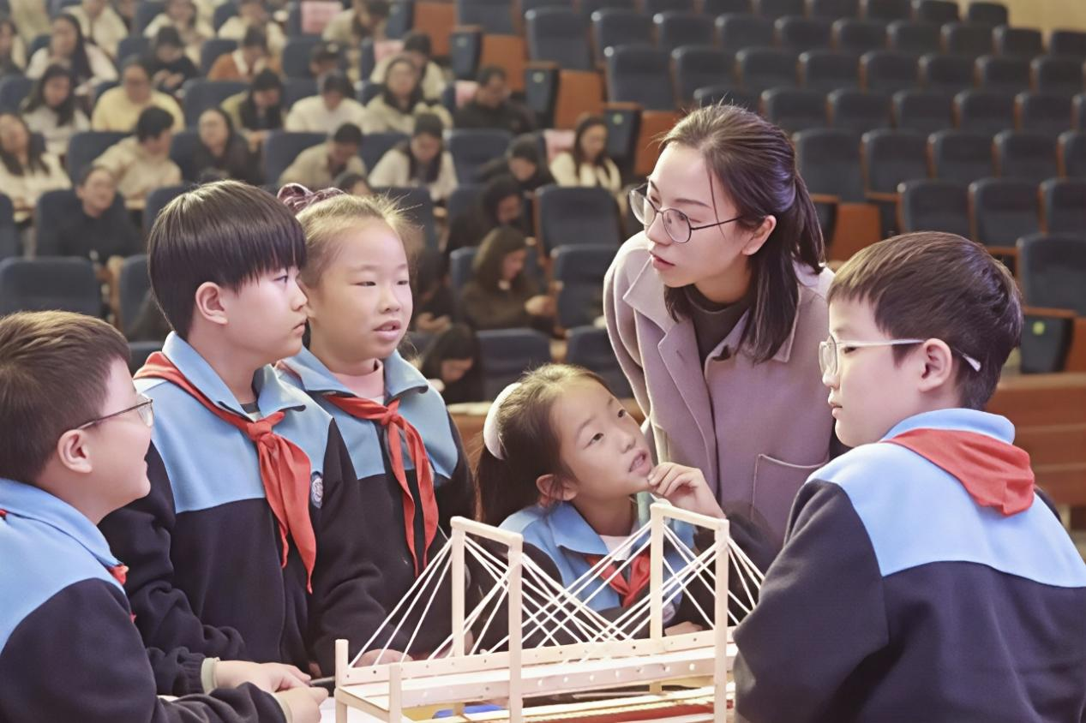
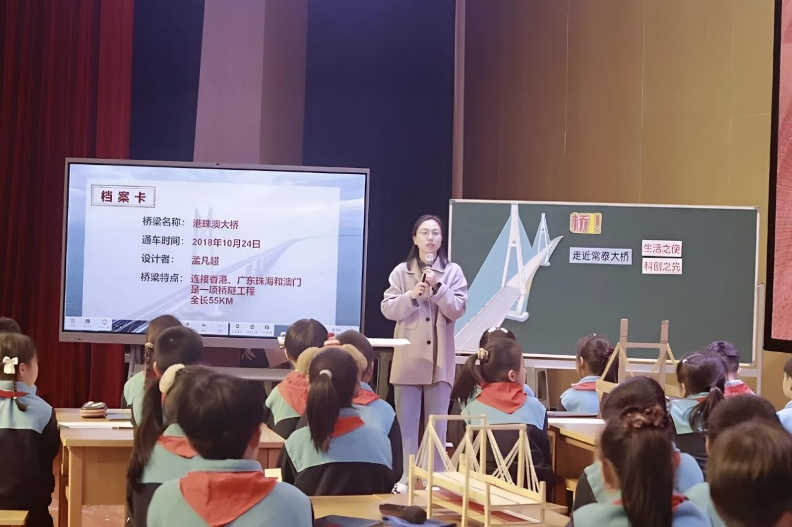

实践分享·赋能：小初衔接，探索育人新路径
常州市河海实验学校（小学部）德育主任陈翠茹带来了《双向奔赴 共育成长》的特色研训实践分享。培育室聚焦小初衔接适配难题，以“让学生站在衔接正中央”为核心，搭建平台，选拔七年级学生担任班主任助理。在精准化选拔后，配套闭环研训机制，融入仪式教育、主题活动，实现助理自我淬炼、小学生获朋辈支持、班主任专业提升的三方共赢之景。
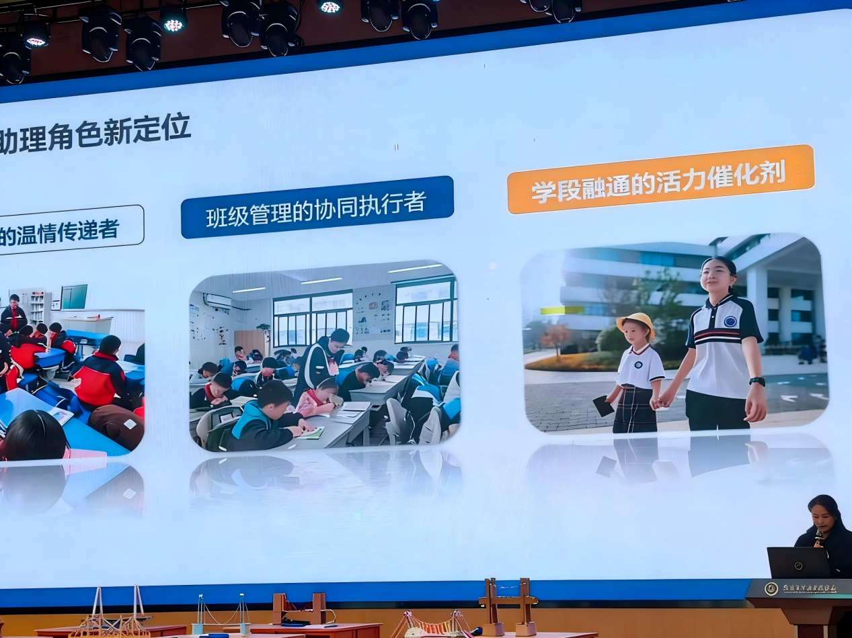

课堂观摩·润心：以“灯”为引，厚植家国情怀
活动中老师们还集中观摩了由黄苏老师执教的2025年江苏省班主任基本功竞赛一等奖班会《华夏灯如潮，薪火启新程》。课堂以“灯”为文化核心，创新融入AI技术，让学生在检索灯的千年历史脉络、探究传统与现代灯具的工艺革新中，解锁大国工程中“灯”的科技赋能与担当内涵。同时以“文化+创意”为抓手，搭建灯文化创意工坊，学生在AI辅助下拓展设计思路，将文化底蕴与创新思维相结合，在实践中传承灯文化、厚植家国情怀，让千年文脉在“智慧”赋能中焕发青春活力。

备赛经验·解码：精耕细作，解锁成长新密钥
省一等奖获得者黄苏老师带来了《牵一只蜗牛去散步》主题分享。她结合备赛经历，从扎实吃透规则、积累优质素材、保持平稳心态的“筑基阶段”，到打磨育人故事、精进带班方法、优化主题班会的“提升阶段”，再到重塑教育认知、沉淀育人智慧的“觉醒阶段”，倾囊相授实操干货，为班主任备赛与专业成长提供了清晰指引。
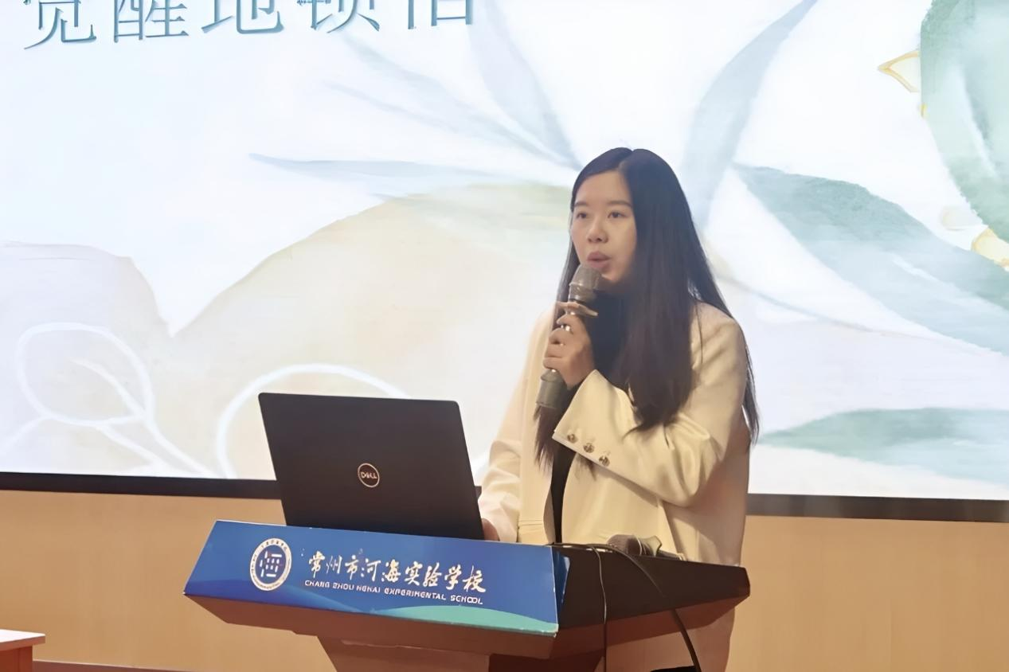

专家引领·导航：多维聚力，锚定德育新方向
活动尾声，秦琳主任立足本次研讨成果，对班主任基本功竞赛及重点德育工作作出全面部署。她明确要求德育工作者要扮演好“三重角色”：
作为“孩子们的守护者”，需以《指南》“14356”框架为核心遵循，通过“学思结合借鉴经验、知行合一推动落地”，成为懂孩子、有章法的专业守护者；
作为“班主任的贴心人”，要搭建集体备课资源库、当好赛课“教练 + 后勤”、组建成长工作坊，从管理导向转向支持赋能，凝聚德育队伍合力；
作为“培育室的代言人”，需聚焦工作主线统筹规划、设计有温度的德育活动，提质增效，让德育工作既见实效又具影响力。
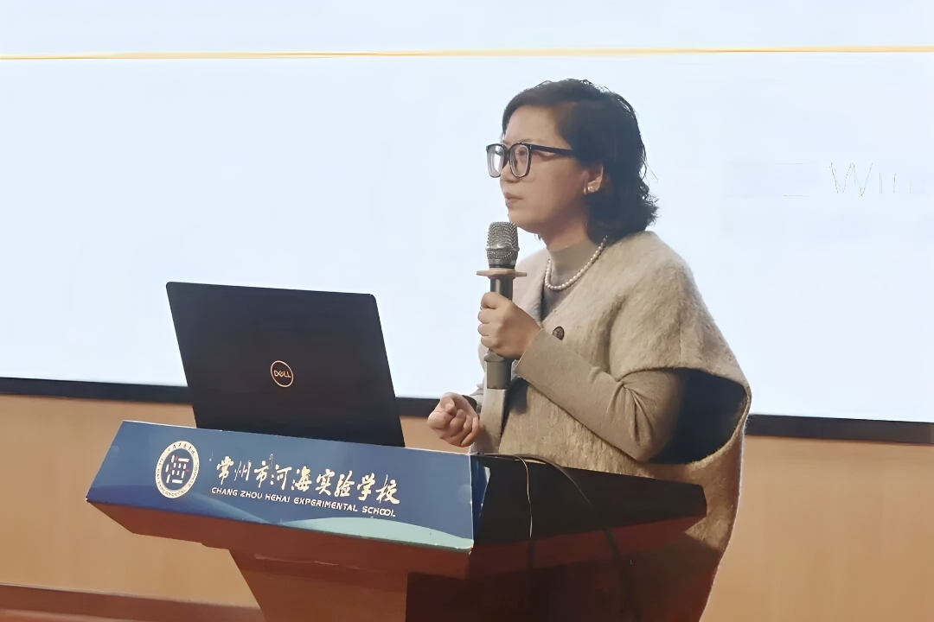

潜心感悟·笃行：学思悟践，共赴育人新征程
一场深耕细研的教研，是一次专业成长的蓄力，更是一场心与心的共鸣。本次研讨活动结束后，小满优班班主任优秀教师培育室的全体成员收获满满、感悟颇深。大家纷纷表示，此次活动既有高屋建瓴的专家引领，又有贴合实操的课堂示范与经验分享，既解锁了班主任基本功备赛的方法技巧，也明晰了德育工作的初心与方向。老师们纷纷畅所欲言：
查嘉俐：参与小满优班培育室的研讨活动，我仿若推开了德育新窗。闵老师的课堂让我看到AI与德育融合的无限可能，黄老师的备赛分享更让我明白，班主任的成长从无捷径，唯有吃透规则、打磨细节、沉淀思考，才能让带班之路走得更稳。秦主任的引领则为我锚定了德育方向，未来我会把所学融入日常，用心育人。
杨婷婷：这次研讨活动于我是一场及时的“充电”。陈老师小初衔接的实践分享，精准破解了我工作中的困惑，“学生站在衔接正中央”的理念让我深受启发。黄老师以“灯”为核的班会课，更是把家国情怀的培育做得润物无声。作为培育室一员，我会带着这些收获，在带班中探索更具温度的育人方式。
陈章伟：沉浸式参与本次活动，我收获的不仅是方法，更是育人理念的更新。从闵老师的科创课堂到黄老师的文化班会，我看到德育可以如此鲜活；秦主任提出的“三重角色”，让我清晰了自身定位。往后我会以此次学习为起点，在深耕带班实践中锤炼专业能力，与培育室伙伴共学共长。

此次活动让我们深切领悟到德育不是生硬说教，而是联通心灵的温柔滋养；不是单向灌输，而是接续传递的精神唤醒；不是急功近利的雕琢，而是双向奔赴、伴生成长的深情守望。愿每位德育工作者带着这份认知，在育人路上精进不辍，以专业与温情，守护学生向着光、成为光。
图文：查嘉俐
审核：潘虹

https://mp.weixin.qq.com/s/4Au9VrieXl8omZiNycpjIQ

